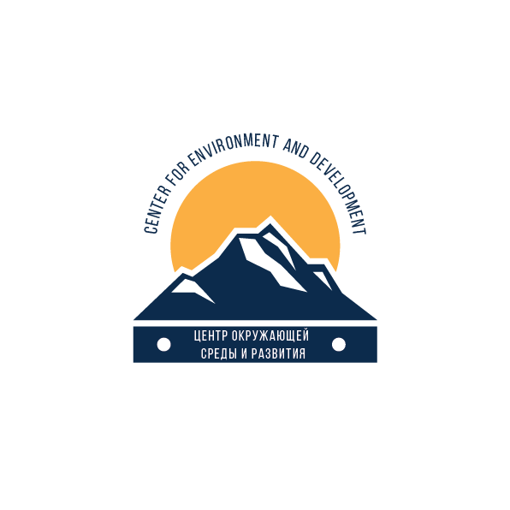
Программа
День зеленой экономики в АУЦА – 17 октября

Серия презентаций
«Образование и наука в зеленой экономике»,
а также подведение итогов конкурса «Стань eco-friendly!»

г. Бишкек, ул. А.Токомбаева 7/6, АУЦА, конференц-зал СН-1 (4-й этаж)
17 октября 2018 года, 14:00 –16:30

Время | Презентации
14:00 | Открытие. Приветственное слово вице-президента АУЦА Ч.Б. Шамшиева.
14:10 – 14:30 | Показ конкурсных фото- и видеоработ.  Церемония объявления и награждения победителей конкурса «Стань eco-friendly!»  Модератор: Нургуль Укуева
14:30 – 14:50 | Презентация 1. «Гендер и экономическое развитие»  Елена Ким, АУЦА  Вопросы и ответы
14:50 – 15:40 | Презентация 2. «Implementation of GE in German universities – approaches, experiences and networks»  Д-р Франк Эбингер, Германия  Вопросы и ответы
15:40 – 16:00 | Презентация 3. «Дистанционное обучение зеленой экономике»  Божил Кондев, ТАЦ АУЦА  Вопросы и ответы
16:00 - 16:20 | Презентация 4. «Образование и научно-исследовательская деятельность в интересах устойчивого развития: опыт программы «Юриспруденция» АУЦА»  Бегайым Есенкулова, Каныкей Касыбекова, АУЦА  Вопросы и ответы
16:20 – 16:30 | Обсуждение. Закрытие.

